Intervento s.r.o.
Dobrá mysl 659
Hostinné
543 71
IČ: 28785967
DIČ: CZ28785967
Společnost je zapsána u KS HK oddíl C, vložka 27325
Zastoupená jednatelem Josefem Vrbatou
Cenová nabídka na vertikální a horizontální rotopedy:
Zadavatel:

Sdružení ozdravoven a léčeben okresu Trutnov
Procházkova 818, 541 01 Trutnov
Osoba oprávněná jednat: Ing. Jana Totková, MBA, ředitelka
IČ: 00195201
DIČ: CZ00195201
Kontaktní osoba: Miroslav Petera
e-mail:
telefon:

Na základě vaší Výzvy k předložení nabídky na zakázku malého rozsahu na dodávku
„Rotopedy pro RÚ Hostinné“
jsme pro vás vypracovali tuto nabídku na vertikální a horizontální rotopedy.
Vzhledem k Vašim požadavkům na kvalitu, robustnost konstrukce, minimálním nárokům na servis a údržbu a ergonomii s přihlédnutím na zdravotní hendikepy Vašich klientů, vychází jako nejlepší řešení produkty od společnosti ERGO-FIT.
Společnost ERGO-FIT sídlí v Německu, kde také s dlouholetou tradicí vyrábí profesionální kardio a posilovací stroje zaměřené na jejich používání v oborech fyzioterapie, rehabilitace, lékařství a lázeňství.
Stroje ERGO-FIT jsou u zákazníků oblíbené díky jejich vysoké kvalitě, odolnosti a přesnosti naměřených údajů sloužících pro vyhodnocování tréninků.
Vertikální rotoped (Ergometr) ERGO-FIT Cycle 450 :
Technické parametry:
- Vertikální rotoped je určen pro rehabilitační, profesionální a komerční použití.
- Maximální hmotnost uživatele: 180 kg
- Rozsah výkonu: 0 - 400 Wattů
- Nastavení výkonu po 5 wattových krocích
- Rozsah otáček pedálů za minutu: 20 - 120
- Rozměry: 120 x 60 x 140 cm
- Hmotnost: 49 kg
- Nízká nástupní hrana: 8 cm
- Indukční elektromagnetická brzda
- Moment setrvačnosti 11 +/- 2kg.m²
- Měření tepové frekvence: senzory v madlech a bezdrátově přes hrudní pás kompatibilní s POLAR (není součástí
ergometru)
- Možnost tréninku v režimu řazení převodových stupňů
- Zobrazení údajů na displeji: Výkon ve wattech, puls, čas, vzdálenost, rychlost, otáčky, převodový stupeň a kcal
- Jednoduchá obsluha – přehledný, jednoduchý monochromatický LCD displej pouze se 4 membránovými tlačítky a
držákem knihy
- 3 testovací programy PWC 130, 150 a 170
- Tréninkové programy: 5 manuálních programů, uživatelské programy s kontrolou tepové frekvence, testovací
programy se změnou převodů, programy s proměnlivou zátěží, profilem tratě a tepové frekvence.
- Plynulé pístové nastavení výšky sedla po milimetrových krocích.
- Transportní kolečka
- Napájení : 230 V s externím nožním vypínačem
- Zařízení odpovídá normě DIN EN 957 SA a bezpečnostní normě DIN EN 60335-1

Záruční doba: 36 měsíců
Záruční doba na rám: 5 let

Cena za kus: 40.000,- Kč bez DPH (48.400,- Kč vč. DPH)
Cena za 15 kusů: 600.000,- Kč bez DPH (726.000,- Kč vč. DPH)
Cena je uvedena včetně dopravy k zákazníkovi, montáže, zprovoznění a zaškolení obsluhy.

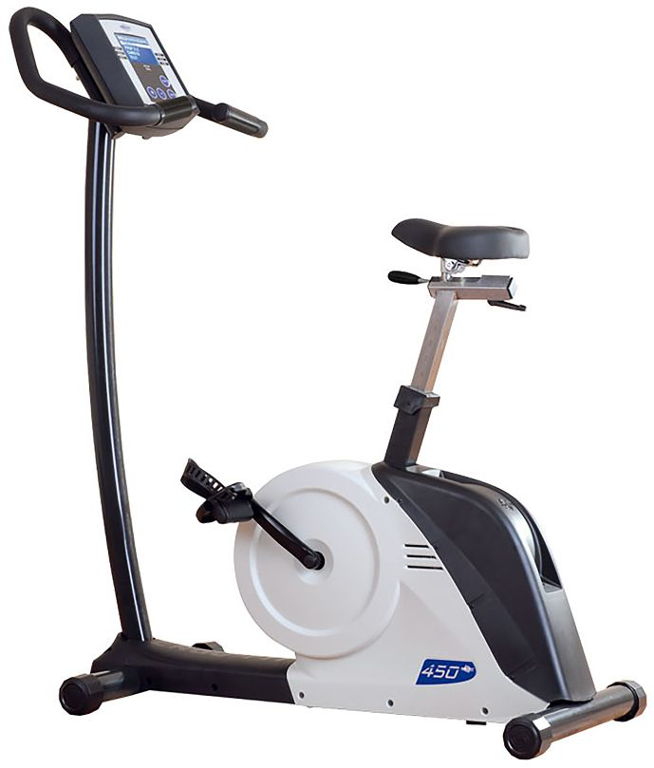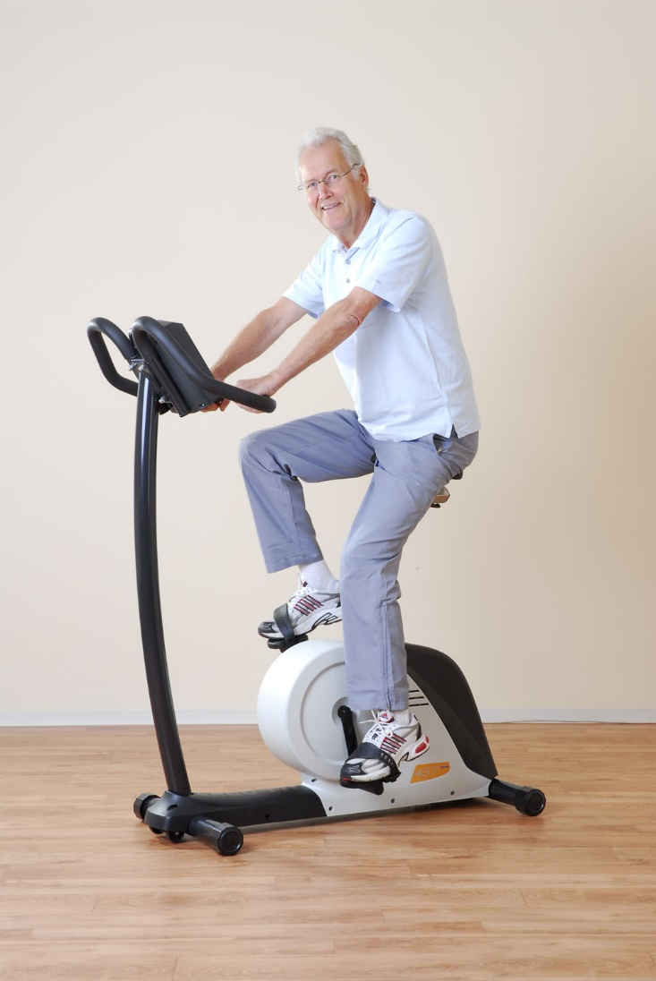

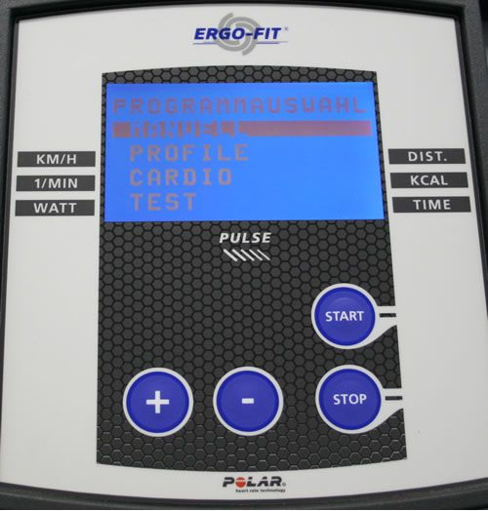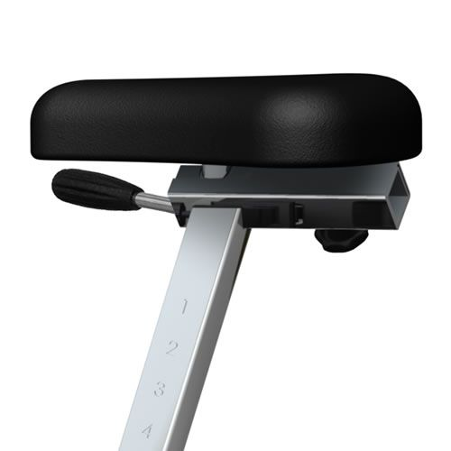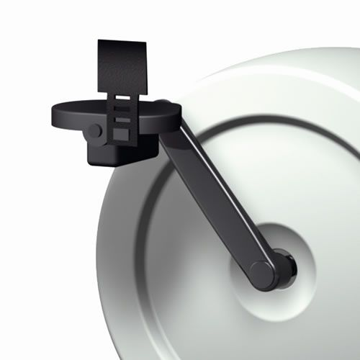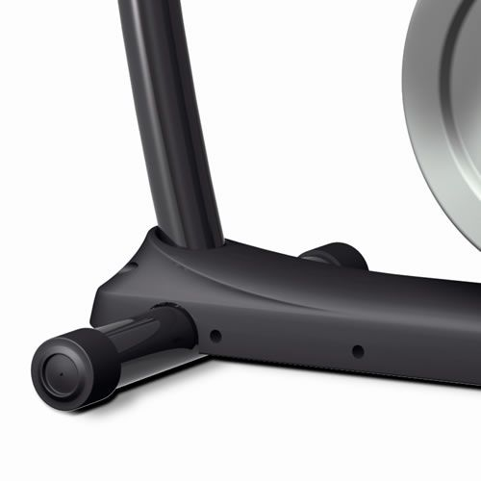

Horizontální rotoped (recumbent bike) ERGO-FIT Recumbent 4000 :
Technické parametry:
- Maximální hmotnost uživatele: 200 kg
- Rozsah výkonu: 15 - 600 Wattů
- Nastavení výkonu po 5 wattových krocích
- Rozsah otáček pedálů za minutu: 20 - 120
- Rozměry: 160 x 54 x 125 cm
- Hmotnost: 79 kg
- Nízká nástupní hrana: 8 cm
- Nastavitelné ergonomicky tvarované sedlo a opěrka zad
- Indukční elektromagnetická brzda
- Moment setrvačnosti 11 +/- 2kg.m²
- Zobrazení údajů na displeji: Výkon ve wattech, puls, čas, vzdálenost, rychlost, otáčky, převodový stupeň a kcal
- Jednoduchá obsluha – přehledný, jednoduchý monochromatický LCD displej pouze se 4 membránovými tlačítky
- 3 testovací programy PWC 130, 150 a 170
- Tréninkové programy: 5 manuálních programů, uživatelské programy s kontrolou tepové frekvence, testovací
programy se změnou převodů, programy s proměnlivou zátěží, profilem tratě a tepové frekvence.
- Možnost tréninku v režimu řazení převodových stupňů
- Měření tepové frekvence: senzory v madlech a bezdrátově přes hrudní pás kompatibilní s POLAR (není součástí
recumbentu).
- Transportní kolečka
- Napájení : 230 V / 50 Hz
- Zařízení odpovídá normě DIN EN 957 SA a bezpečnostní normě DIN EN 60335-1
- Ergometr je určen pro rehabilitační, profesionální a komerční použití

Záruční doba: 36 měsíců
Záruční doba na rám: 5 let

Cena za kus: 99.400,- Kč bez DPH (120.274,- Kč vč. DPH)
Cena za 2 kusy: 198.800,- Kč bez DPH (240.548,- Kč vč. DPH)

Cena je uvedena včetně dopravy k zákazníkovi, montáže, zprovoznění a zaškolení obsluhy.

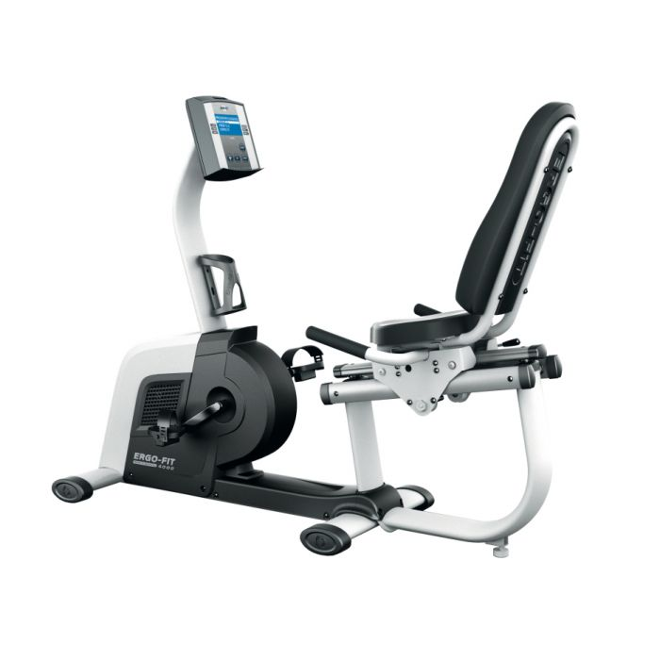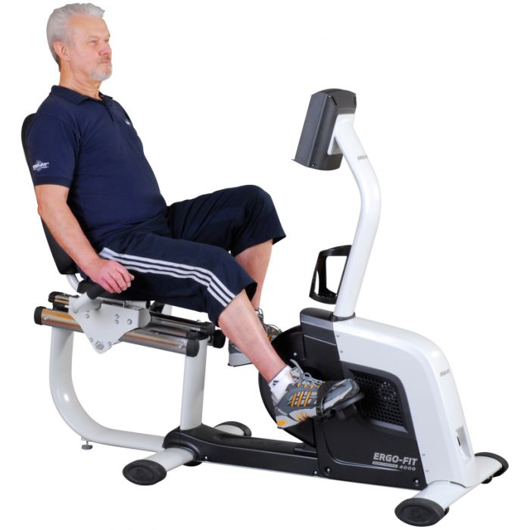

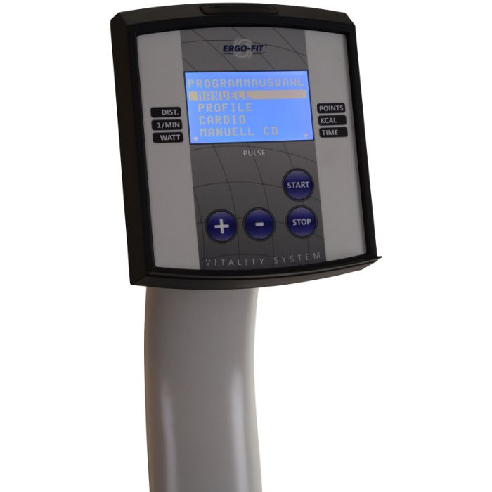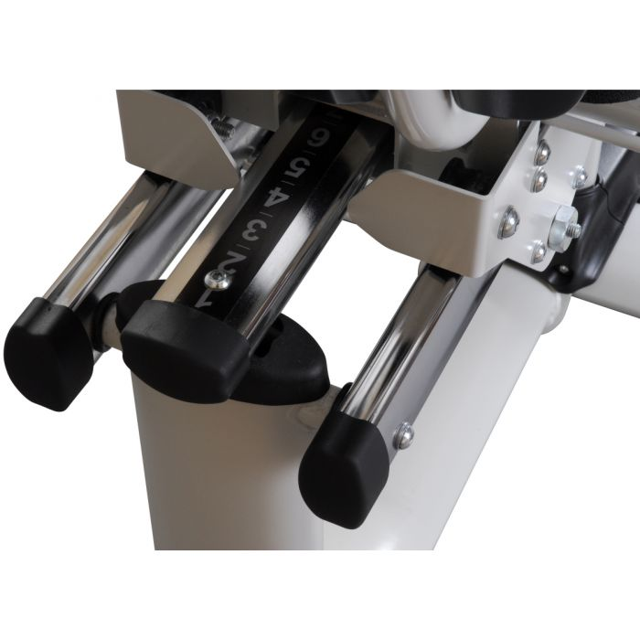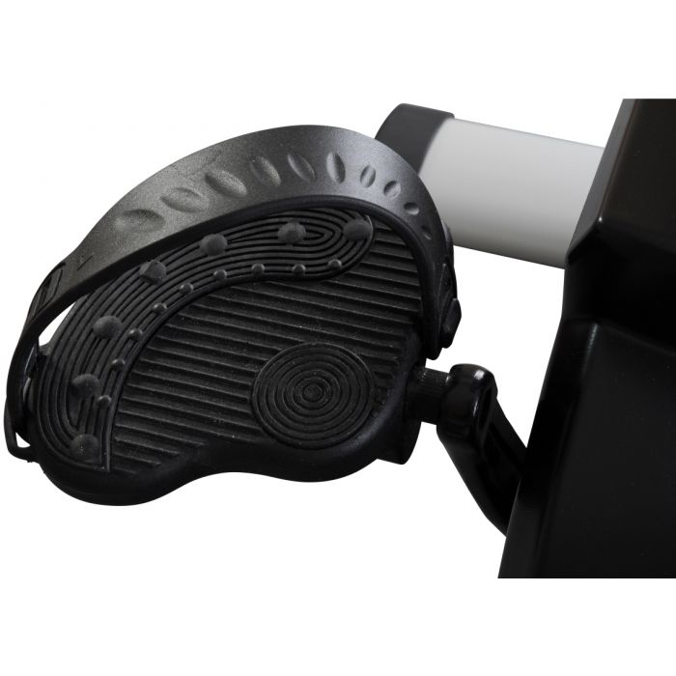

V Hostinném dne 9.8.2022
S pozdravem Josef Vrbata - jednatel
Intervento s.r.o.
Dobrá mysl 659
Hostinné 543 71

tel.:
e-mail: info@intervento.cz

